.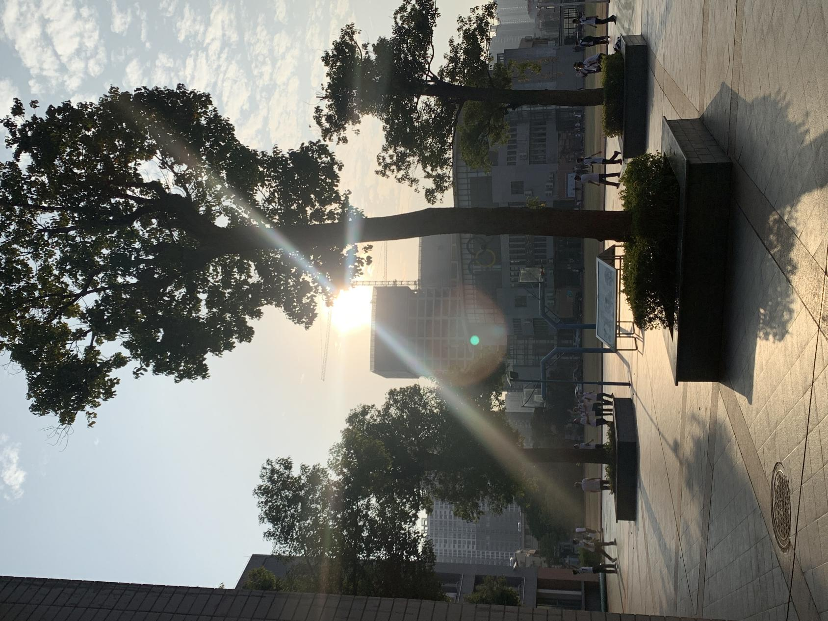
希望的象征
无论黑夜多么漫长，阳光总会如期而至。它是希望的象征，提醒我们：无论经历多少风雨，光明终将到来，未来永远充满可能。阳光洒在黑暗的角落，驱散了阴霾与恐惧；阳光洒在寒冷的冬日，融化了冰雪与寒冷；阳光洒在迷茫的心灵，带来了希望与勇气。它是希望的象征，让我们在每一个日子里都能勇敢前行。

